Modul: 122

Autoren: Jan Nguyen – Boran Kayis – Marco Kroll

12.1.2021

Python Schulprojekt

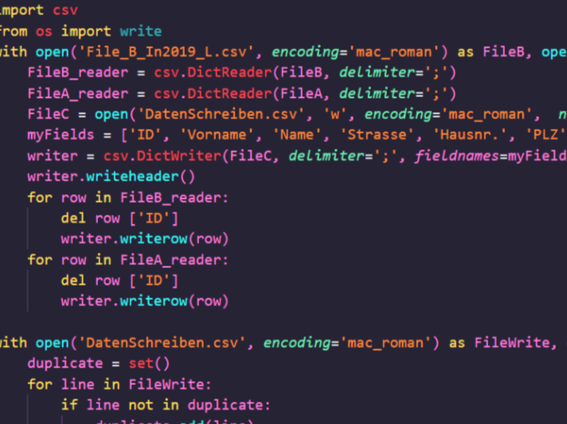

Inhaltsverzeichnis

1. Einleitung 2

2. Allgemeine Informationen 2

3. Zeitplan 3

4. Arbeitsjournal 4

5. Entwicklungsumgebung 5

6. Arbeitsmethode 5

7. Skript - Aufgabe 2 6

8. Reflexionen zum Projekt 6

9. Quellen 7

## Einleitung

Im Modul 122 bekamen wir einen Auftrag in welchem wir ein Python Skript erstellen mussten.  
Das Skript muss zwei CSV Dateien einlesen, die doppelten Einträge löschen und dann in eine neue CSV Datei speichern können. Am Schluss sollten die Einträge gemäss Vorgabe ausgegeben werden.   
Der Abgabetermin ist am 16. Januar 2021 um 17:00 Uhr.   
An diesem Projekt haben; Jan Nguyen, Marco Kroll und Boran Kayis gearbeitet.

## Allgemeine Informationen

|  |  |
| --- | --- |
| **Team Name:** | JMB |
| **Team Mitglieder:** | Jan Nguyen, Marco Kroll, Boran Kayis |
| **Klasse:** | INF2019l |
| **Modul:** | 122, Abläufe mit Skripts automatisieren |
| **Auftraggeber:** | Oliver Schramm |
| **Projekt Start:** | 21. Dezember 2020 |
| **Projekt Ende:** | 16. Januar 2021 |
| **Prüfung:** | Praktischer Teil - LB2 |
| **Python Version:** | 3.9.1 |
| **Entwicklungsumgebung:** | Visual Studio Code (feature Python) |

## Zeitplan

## Arbeitsjournal

|  |  |  |  |  |  |
| --- | --- | --- | --- | --- | --- |
| Tag | Tätigkeit | Zeitdauer | Wer | Arbeit | Reflexion |
| 26.12.2020 | Aufgabe 2 | 1h | Jan Nguyen | Testfall erstellt & Print Zeile geschrieben | War keine grosse Herausforderung |
|  | Aufgabe 1 | 2h | Marco Kroll | Code für Import CSV, einlesen und schreiben | Es gab viele Arten für die Funktionen |
|  | Doku | 20min | Boran Kayis | Arbeitsjournal und Zeitplan erstellt | Gab nicht viel Hilfsmittel |
| 04.01.2021 | Aufgabe 1 | 2h | Jan Nguyen | Code für doppelte Daten ersetzen & ID Spalte neu nummerieren | Musste lange suchen da es nicht viele Beispiele hatte |
|  | Doku | 30min | Marco Kroll | Doku Vorlage + Struktur erstellt | War keine grosse Herausforderung |
|  | Aufgabe 2 | 1h | Boran Kayis | Code mit Aufgabe 1 verknüpft, Print Format für Tel-Nr. | Musste nur Filename ändern  Wenige Einträge für Tel-Nr. Format |
| 08.01.2021 | Aufgabe 1 & 2 + Doku | 30min | Jan Nguyen | Code Cleanup  Doku geschrieben | Wir hatten viele unnötige Zeilen |
|  | Aufgabe 1 & 2 + Doku | 30min | Marco Kroll | Code Cleanup  Doku geschrieben | Wir hatten unklare Namen |
|  | Aufgabe 1 & 2 + Doku | 30min | Boran Kayis | Code Cleanup  Doku geschrieben | Doku einfacher gemacht und bei Cleanup geholfen |
| 12.01.2021 | Aufgabe 1 & 2 + Doku | 20min | Jan Nguyen | Last check & Doku ausgefüllt | Projekt war spannend, herausfordernd und hat Spass gemacht |
|  | Aufgabe 1 & 2 + Doku | 20min | Marco Kroll | Last check & Doku ausgefüllt | Herausfordern, musste viel rechechieren |
|  | Aufgabe 1 & 2 + Doku | 20min | Boran Kayis | Last check & Doku ausgefüllt | Herausfordernd, spannend, interessant |
| 16.01.2021 | Aufgabe 1 + Doku | 3h | Jan Nguyen | Aufgabe 1 korrigiert und Doku angepasst | Wir haben die Aufgabestellung falsch verstanden und musste deshalb der Code ein wenig umschreiben |

## Entwicklungsumgebung

Für das Programmieren haben wir Visual Studio Code gebraucht. Visual Studio Code ist eines des beliebteste Entwicklungsumgebung für Programmieren, da sie eigentlich die meisten Programmiersprache unterstützt. Zusätzlich arbeiten wir alle privat und im Beruf mit dieser Plattform, weshalb wir damit bereits vertraut sind.

## Arbeitsmethode

Abbildung: Visual Studio Code Logo

Für die Kommunikation im Team haben wir WhatsApp benutzt. Wir haben WhatsApp genutzt, da es einfacher und schneller ist mit dem Team zu kommunizieren.

Für das Teilen der Dateien haben wir GitHub gebraucht. Wir haben GitHub gebraucht, da mehrere Leute gleichzeitig an einer Datei arbeiten können und da sie die Funktion hat den neuen Inhalt zu kommentieren.

Für die Erstellung des Zeitplans haben wir das Programm MS-Excel genutzt, da wir bereits eine Vorlage hatten.



Abbildung: WhatsApp Logo

Abbildung: GitHub Logo

Abbildung: MS-Excel logo

## Skript - Aufgabe 2

In der unteren Abbildung ist der Code für die Aufgabestellung 2. Der Code öffnet das entsprechende CSV Datei, liest es ein und gibt jede Zeile aus mit dem entsprechenden Format.

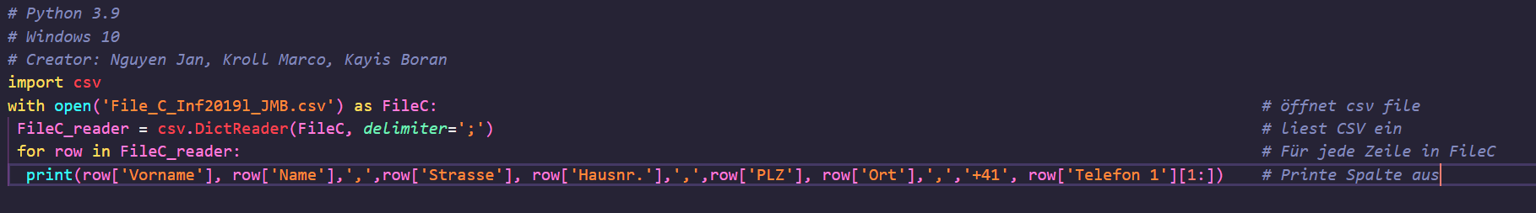

Abbildung: Aufgabe 2 Code

Das ist ein Screenshot von der Konsolenausgabe der Aufgabestellung 2.

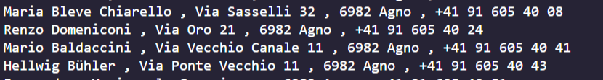

Abbildung: Konsole Ausgabe von Aufgabe 2

## Reflexionen zum Projekt

Jan: Das Projekt hat Spass gemacht. Ich war der Projektleiter und musste deshalb immer schauen, dass wir gut im Zeitplan sind und dass die Aufgaben erledigt werden. Die Kommunikation war gut im Team und alle haben Ihre Arbeit pünktlich und sauber erledigt.

Boran: Das Projekt war interessant. Wir hatten eine gute Organisation unter uns und haben uns auch immer wieder gegenseitig unterstützt. Jan hat das Projekt sehr gut geleitet.

Marco: Die Gruppearbeit war gut organisiert mit GitHub und ich fand es gut, dass Jan immer darauf geschaut hat, dass es im Projekt läuft. Wir haben immer kommuniziert und auch uns gegenseitig geholfen.

## Quellen

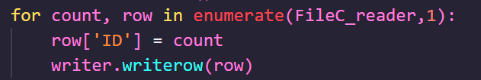<https://www.geeksforgeeks.org/enumerate-in-python/>

Abbildung: Code Auschnitt Quelle 1   
Autor: Harshit Agrawal  
Erstellt: 30.12.2020

<https://www.iditect.com/how-to/58471633.html>

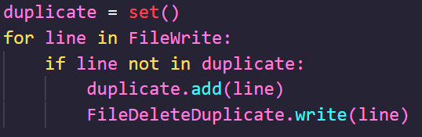  
**Abbildung: Code Ausschnitt Quelle 2  
Autor: Iceflame  
Erstellt: 01.04.2013**

<https://www.youtube.com/watch?v=_gij-ud8djc>

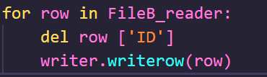  
**Abbildung: Code Ausschnitt Quelle 3**  
**Autor: Python Basic  
Erstellt: 02.09.2018**

<https://stackoverflow.com/questions/11806559/removing-first-x-characters-from-string>

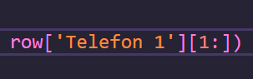  
**Abbildung: Code Ausschnitt Quelle 4  
Autor: jamylak  
Erstellt: 04.02.2018**

<https://www.w3resource.com/python-exercises/csv/python-csv-exercise-7.php>

  
**Abbildung: Code Ausschnitt Quelle 5  
Autor: w3resource  
Erstellt: 30.10.2020**

<https://www.kite.com/python/examples/4449/csv-combine-two-csv-files-into-one-file>

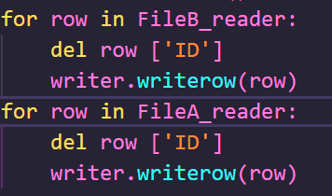  
**Abbildung: Code Ausschnitt Quelle 6  
Autor: kite  
Erstellt: unbekannt**https://stackabuse.com/reading-and-writing-csv-files-in-python/  
  
  
**Abbildung: Code Ausschnitt Quelle 6**   
**Autor: Scott Robinson  
Erstellt: 2018**

**Abbildung: Code Ausschnitt Quelle 7**

<https://stackoverflow.com/questions/15312953/choose-a-file-starting-with-a-given-string>  
  
  
**Abbildung: Code Ausschnitt Quelle 8  
Autor: pradysung  
Erstellt: 23.05.17**

https://www.[codegrepper](https://www.codegrepper.com/code-examples/delphi/count+same+values+in+list+python).com/code-examples/delphi/count+same+values+in+list+python

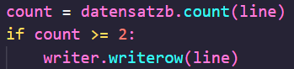  
**Abbildung: Code Ausschnitt Quelle 9  
Autor: Yellowed Yak  
Erstellt: 31.12.2019**